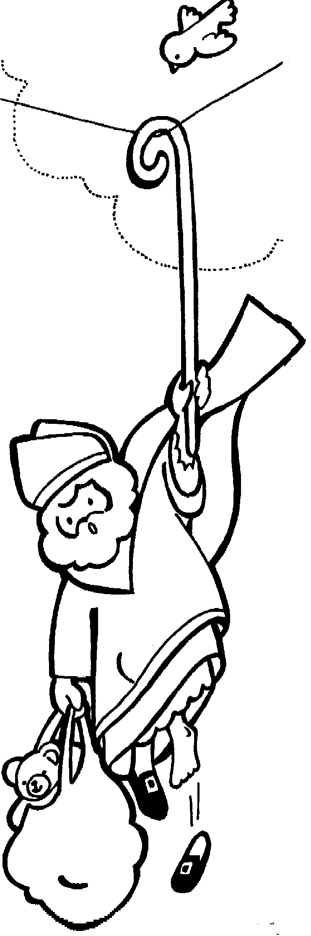
Je partage en 2 (la moitié).
_____________________________ M (no) ____

Je ²partage ²en 2 ²partie$ ²égale$. Di$ ²ce ²que ²reçoit ²chaque ²enfant.

 |     _________ _______
 | _________ _______
 | _________ _______
   
   

